**«  *La Lettre de Chemins d’enfance*** **»** *N° 6, septembre 2013*

**Edito.** *« Les Petits pas », un lieu d’accueil enfants-parents, lieu d’écoute et d’échanges.* »

Le lieu d’accueil enfants-parents, après la trêve des vacances d’été, propose à de jeunes enfants de venir passer un moment, s’aventurer dans un endroit inconnu d’eux jusqu’alors. Inconnu et en même temps vite familier, puisqu’il s’agit de jouer, découvrir ce lieu, y retrouver d’autres enfants de semaine en semaine, etc., tout ceci en présence de leurs parents.

Plus tard, pour aller à l’école par exemple, il faudra consentir à se séparer d’eux, et rester seul. C’est une étape parfois difficile de part et d’autre.

Les *Petits* Pas, ce lieu, est un petit *espace transitionnel* en quelque sorte pour l’enfant, entre la maison, familière, et le monde qui est à découvrir et qui peut inquiéter. C’est un lieu où l’on apprivoise la séparation. Découvrir peu à peu, au rythme de chaque enfant, à la mesure de chacun. Nulle injonction à grandir, mais une invitation à découvrir ce qui l’entoure, une invitation à « agrandir son monde » s’il y consent. Pour certains, accepter qu’une accueillante s’immisce dans le lien entre l’enfant et sa mère, son père, est déjà beaucoup ! Les parents pourront pour leur part échanger avec d’autres, avec les accueillants, s’ils en ont envie. Les accueillants sont attentifs aux demandes des uns, et des autres.

Le 8 juin, a eu lieu notre Assemblée Générale, dont vous pourrez trouver ci-joint le compte-rendu.

Cette même matinée, l’association avait organisé notre rencontre trimestrielle, *les Samedis de la petite enfance,*  traitant ce jour là de « *L’enfant et les livres* » pour laquelle nous avons eu le soutien du Lion’s Club. Tifenn Régnault, orthophoniste, nous a agréablement fait voyager à travers les livres, de l’histoire au tout petit –bercé par la voix-, jusqu’aux plus grands qui retrouvent dans les livres les thèmes chers à leur imagination … !

Puis Stéphanie Pourvu, psychologue et trésorière de notre association, a su nous montrer l’intérêt que l’enfant porte aux livres, cet objet magique qui sert de transition entre l’enfant et ses parents, et l’amène à « goûter » au monde qui l’entoure.

Enfin, Elisa Segouin avait apporté de sa très jolie librairie « *Une page se tourne »,* quelques livres adaptés aux différents besoins et désirs des enfants.

La discussion qui a suivi a permis d’évoquer quelques points pour les parents présents et les professionnels, avant de se donner rendez-vous pour la prochaine séquence :

Samedi 12 octobre 2013, sur le thème *« Peur du loup chez l’enfant,  et autres peurs»,* dont vous trouverez l’affiche à la page suivante.

En effet, nombre de parents aux Petits Pas témoignent combien ces « peurs d’enfant » perturbent parfois les nuits de leurs enfants, et compliquent le quotidien. Quel sens ont-elles ? Faut-il s’en inquiéter ? Nous pourrons en débattre, avec votre expérience, et avec les éclairages de deux psychologues.

***L’association Chemins d’Enfance***

vous invite à sa rencontre des *Samedis de la petite enfance* :

**« La peur du loup chez l’enfant, et autres peurs »**

Depuis longtemps, les enfants ont des peurs … :

Peur du noir,

peur du loup,

peur des monstres …

la liste ne peut être exhaustive !

Doit-on penser qu’après tout, « ça leur passera » avec l’âge ? Ou bien s’y attarder et tenter de décoder ce qui arrive à ce moment de l’enfance pour beaucoup d’entre eux ?

Nous vous invitons à nous rejoindre pour partager vos expériences sur ce thème, et enrichir nos débats. Une psychologue nous exposera quelques points dont nous pourrons discuter !

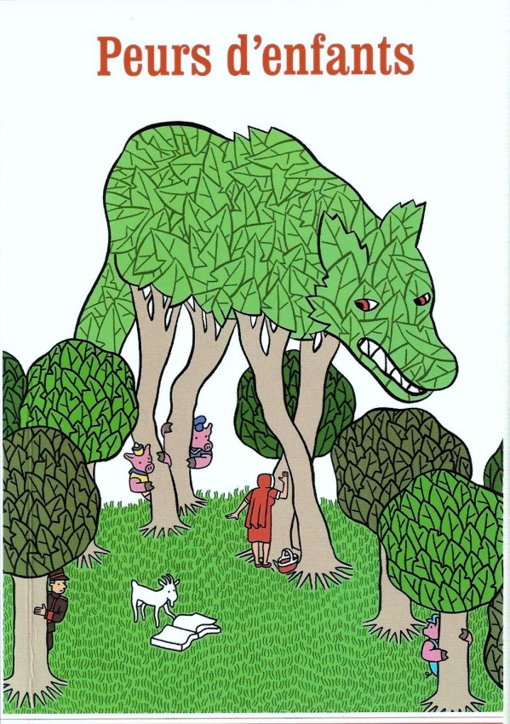

**Samedi 12 octobre, de 9h45 à 11h15.**

Aux « Petits Pas »,

126 place St Jean, Verneuil.

*Participation libre.*

Renseignements : 06.76.48.59.41 ou [cheminsdenfance@gmail.com](mailto:cheminsdenfance@gmail.com)

**Autres manifestations à venir :**

**Rencontre-débat à Verneuil sur Avre, le samedi 9 novembre 2013.**

Les ados et les réseaux sociaux.

Atouts et risques du numérique.

********

Internet a fait son entrée dans notre monde, et sa toile s’étend désormais jusqu’aux moindres évènements de notre vie quotidienne. Les Smartphones se sont glissés dans toutes les poches des adolescents, objets devenus indispensables pour se connecter aux autres. Dorénavant, les réseaux sociaux des ados se déploient sur le Web, terrain privilégié pour se faire des « amis », de façon exponentielle. Faut-il s’en inquiéter ? Sont-ils grâce à cela moins seuls ? Quelle est la nature de ce lien à l’Autre ? Quelle valeur prennent ces gadgets qui les relient en faisant l’économie semble t’il d’une présence incarnée ? Et comment, en tant qu’adulte responsable dans une collectivité d’adolescents, manœuvrer avec cette nouvelle donne pour retrouver une place de « grande personne » comme le disait Lacan, et être un Autre qui compte pour les ados, au un par un ? Comment les accompagner et se faire leur partenaire, à leurs cotés, pour s’orienter sur la toile ?

Avec ces questions, nous interrogerons nos invités :

- Ariane Chottin, psychologue et psychanalyste, membre du CIEN et directrice de parADOxe, apportera une réflexion sur ce sujet et nous parlera de son expérience auprès d’adolescents, à Paris.

- Olivia Bellanco, psychologue aux CMP de Verneuil et Bernay

- Des professionnels, des responsables d’associations, exerçant auprès d’adolescents sur Verneuil.

Enfin, une table ronde, réunissant des ados et nos invités permettra à chacun de prendre la parole dans le débat.

Nous pourrons ensuite nous retrouver après le déjeuner autour d’un film sur ce thème, suivi d’un débat, avant de clôturer cette journée.

Rencontre organisée par les associations Chemins d’enfance et MJC-Centre social, animée par Laurence Morel (présidente de Chemins d’enfance, psychologue)

et Mickael Vain (coordinateur du Centre social)

**Lieu** (à confirmer) : MJC-Centre social, 27130 Verneuil Avre.

**Horaires** de la journée sous réserve de petites modifications :

Accueil à 9h30 (exposition « Le numérique », dans le Hall)

10h15 : Ouverture, interventions et débat.

13h : Pause et déjeuner (sur place à réserver, ou libre)

14h30- 17h : Projection du film, discussion.

***Renseignements, inscriptions****: Laurence Morel : 06.76.48.59.41,*

*Mickael Vain : MJC : 02.32.37.58.14*

*L’affiche et de nouvelles informations vous parviendront prochainement.*

**Rubrique « À voir »**

Actuellement, vous pouvez voir un **très beau film sur l’autisme**, diffusé

Vendredi 4 octobre à Evreux, 20h, à la Médiathèque. 20 allée des soupirs. **Entrée libre sur réservation.** Renseignements et réservation par mail **:** [mjasnoun@orange.fr](mailto:mjasnoun@orange.fr)

Et Nouvelle projection à Rouen, même adresse et même heure, le vendredi 8 novembre !

Vendredi 11 octobre à Rouen, 18h30, au cinéma Le Melville, 75 rue du Gal Leclerc. **Entrée 5€.** Organisé par le Centre Interdisciplinaire sur l’Enfant, et l’ACF-Normandie.

|  |
| --- |
|  |

**D’autres voix,**

**un autre regard sur l’autisme**

un film à ne pas manquer,

Réalisé par Ivàn Ruiz, père d’un enfant autiste, il touche à l’art et dépasse le simple documentaire pour atteindre une dimension d’universel qui touchera le grand public, comme tout sujet confronté à cette question.

Lorsque des autistes prennent la parole, ce qu’ils nous apprennent est « fantastique, incroyable, fascinant, merveilleux, brutal, précieux, acoustouflant », selon l’appréciation d’Albert, le jeune adolescent qui nous guide tout au long du film, dans le dédale du langage !

Il faut dire qu’Albert sait ce que parler veut dire. Il est quelqu’un d’exceptionnel, un héros des mots. Pour autant, si les mots l’entraînent à se perdre dans le labyrinthe du langage, la parole en revanche lui offre une issue pour s’adresser au monde.

Albert, le jeune protagoniste du documentaire ainsi que les parents des enfants autistes, par leurs témoignages et les psychanalystes rencontrés, par leurs apports, nous permettent de toucher au nœud de l’autisme : un rapport extrême du sujet autiste à la langue dans lequel la voix est tenue en réserve. C’est par une écoute attentive des détours par lesquels ces sujets accèdent au dire, que l’on peut approcher leur vision radicalement étrange du monde et leurs inventions langagières.

**********

|  |
| --- |
|  |

***La Lettre vous dit « à bientôt ! »***

